三級防制區既存固定污染源控制技術規範審驗手冊

中華民國109年11月
目錄
前言 3
壹、法源依據 4
貳、適用對象 5
參、削減準則規範審查作業程序 6
肆、常見問題與回應 14

表目錄
表1、削減準則適用對象與應符合規範 5
表2、已符合削減準則者應檢具文件 8
表3、尚未符合削減準則者應檢具文件 9
附表1、應檢附文件一覽表 22
附表2、削減準則符合度檢核表 24
附表3、空氣污染防制計畫申請文件清單 33
附表4、空氣污染防制計畫 35
附表5、空氣污染防制計畫進度表 38

圖目錄
圖1、削減準則規範審查作業流程圖 6
圖2、操作許可展延核定方式 13

前言
為加速改善空氣品質不良情形，並提供三級防制區內既存固定污染源削減污染物排放量之一致性做法，環境部於109年7月10日訂定發布「三級防制區既存固定污染源削減污染物排放量準則」（以下簡稱削減準則），針對氮氧化物年排放量大於40公噸之鍋爐汽電共生程序／鍋爐發電程序、渦輪發電程序、金屬軋造程序、廢棄物焚化處理程序等，要求採用合理可行技術削減排放量，並於許可證展延時將相關規範核定於許可證上， 以利業者與直轄市、縣（市）主管機關遵循與審查。基此，本指引編撰目的為供審核機關受理三級防制區既存固定污染源許可展延一致性之審查作業程序。本指引內容可分為3個章節，包含：法源依據、適用對象、削減準則規範審查作業程序。

壹、法源依據
為持續改善三級防制區空氣品質，減輕空氣污染物排放量對於區域環境之負荷，空氣污染防制法（以下簡稱空污法）於107年8月1日修正公布施行，新增第6條第4項授權中央主管機關訂定既存固定污染源削減污染物排放量準則，俾利三級防制區內公私場所既存固定污染源依本法削減污染物排放量有所依循，並供直轄市、縣（市）主管機關執行既存固定污染源削減污染物排放量有一致性作法，爰訂定「三級防制區既存固定污染源應削減污染物排放量準則」。此外，依據空污法第30條第4項規定，直轄市、縣（市）主管機關或中央主管機關委託之機關（以下簡稱審核機關）審查展延許可證時，對於三級防制區內既存固定污染源依第6條第4項削減準則規定削減者，得變更原許可證內容，以納入削減準則應符合規範。

貳、適用對象
氮氧化物為生成懸浮微粒與臭氧之前驅物，懸浮微粒、細懸浮微粒或臭氧未符合空氣品質標準之區域，皆屬三級防制區範疇。依據環境部105年8月3日公告「直轄市、縣(市)各級空氣污染防制區」，目前全臺除臺東縣以外其他21個縣市皆為三級防制區。
公私場所既存固定污染源位於細懸浮微粒、懸浮微粒、臭氧三級防制區內，其污染源氮氧化物年許可年排放量達40公噸（含）以上，且屬削減準則附表所列4製程污染源條件說明者，應符合削減準則排放濃度或排放削減率規範，如表1所示。
表1、削減準則適用對象與應符合規範
製程 | 條件說明 | 氮氧化物應符合條件
鍋爐汽電共生/鍋爐發電程序 | 符合電力設施空氣污染物排放標準定義之汽力機組或汽電共生設備鍋爐 | 符合排放濃度不大於60ppm，或排放削減率大於等於85%以上，排放濃度計算以排氣中氧氣百分率6%為基準。
金屬軋造程序 | 以高溫（500°C以上）加熱後，經輥輪壓延成形之熱軋方式，從事各種型態金屬製品之生產者。 | 符合排放濃度不大於80ppm，或排放削減率大於等於30%以上，排放濃度計算以排氣中氧氣百分率6%為基準。
渦輪發電程序 | 符合電力設施空氣污染物排放標準定義之氣渦輪機組及複循環機組者。 | 符合排放濃度不大於25ppm，或排放削減率大於等於20%以上，排放濃度計算以排氣中氧氣百分率15%為基準。
廢棄物焚化處理程序 | 焚化爐總設計處理量或總實際處理量在每小時10公噸以上或全廠設計總處理量每日300公噸以上者。 | 符合排放濃度不大於85ppm，或排放削減率大於等於70%以上，排放濃度計算以排氣中氧氣百分率11%為基準。
參、削減準則規範審查作業程序
依空污法第30條第4項規定，審核機關於受管制對象提出操作許可證之展延申請時，將削減準則規範納入許可證核定內容。審查作業程序如圖1所示。

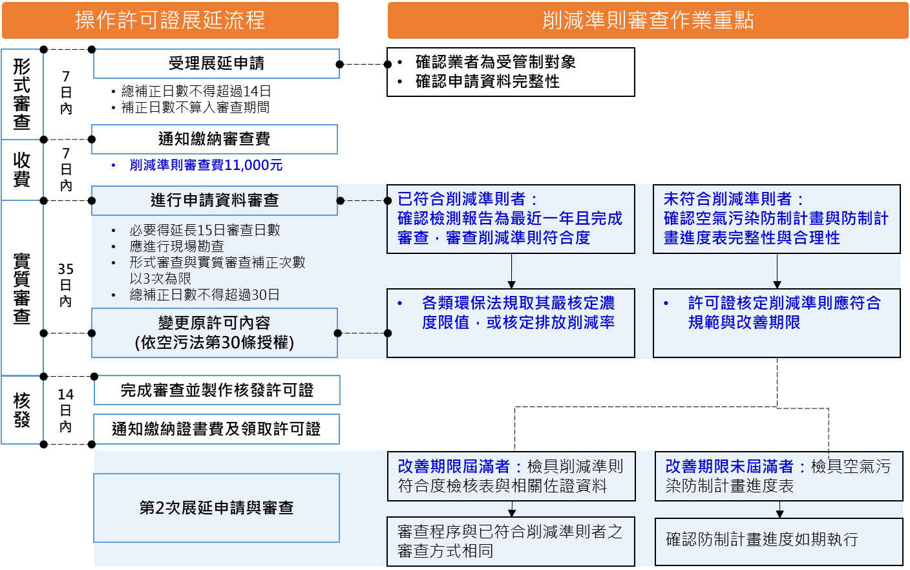
圖1、削減準則規範審查作業流程圖

- 公私場所申請操作許可證展延應注意事項
- 檢具削減準則符合度檢核表
公私場所申請操作許可證展延時，應依「削減準則符合度檢核表」（詳見附表二）自行檢核法規符合度並完成表單撰寫，於許可展延時一併檢附。削減準則符合度判斷步驟如下：
- 位於三級防制區內。
- 污染源氮氧化物許可年排放量大於或等於40公噸。
- 污染源符合削減準則附表所列4項製程別之污染源條件說明。
- 鍋爐汽電共生/鍋爐發電程序：符合電力設施空氣污染物排放標準定義之汽力機組或汽電共生設備鍋爐。
- 金屬軋造程序：以高溫（500°C以上）加熱後，經輥輪壓延成形之熱軋方式，從事各種型態金屬製品之生產者。。
- 渦輪發電程序：符合電力設施空氣污染物排放標準定義之氣渦輪機組及複循環機組者。
- 廢棄物焚化處理程序：焚化爐總設計處理量或總實際處理量在每小時10公噸以上或全廠設計總處理量每日300公噸以上者。
- 污染源符合削減準則排放濃度或排放削減率規範。
- 鍋爐汽電共生/鍋爐發電程序：符合排放濃度不大於60ppm，或排放削減率大於等於85%以上，排放濃度計算以排氣中氧氣百分率6%為基準。
- 金屬軋造程序：符合排放濃度不大於80ppm，或排放削減率大於等於30%以上，排放濃度計算以排氣中氧氣百分率6%為基準。
- 渦輪發電程序：符合排放濃度不大於25ppm，或排放削減率大於等於20%以上，排放濃度計算以排氣中氧氣百分率15%為基準。
- 廢棄物焚化處理程序：符合排放濃度不大於85ppm，或排放削減率大於等於70%以上，排放濃度計算以排氣中氧氣百分率11%為基準。
- 已符合削減準則者應檢具文件
已符合削減準則排放濃度者，應檢附削減準則符合度檢核表與操作許可展延申請文件（包含：申請展延之原操作許可證影本、一年內最近一次檢測報告、其他說明符合空氣污染防制法規關規定之證明文件、其他經主管機關或中央主管機關委託之政府其他機關指定之文件），如表2所示。
已符合削減準則排放削減率者，除應檢附削減準則符合度檢核表與操作許可展延申請文件以外，屬增設防制設施者，須檢附防制設施前端排放濃度檢測報告；屬提升防制效率者，如：採用製程改善（增設低氮氧化物燃燒器）、低污染性原物料、燃料、操作維護管理或其他可抑制或減少空氣污染物排放之處置方式等，須檢附提升防制效率前之排放濃度檢測報告。
表2、已符合削減準則者應檢具文件
文件項目 |  | 已符合削減準則者
 |  | 符合濃度限值 | 符合削減率
削減準則符合度檢核表 |  | Ｖ | Ｖ
防制設施前端排放濃度檢測報告；  （註：增設防制設施符合削減率規範者）  提升防制效率前之檢測報告  （註：提升防制效率符合削減率規範者） |  |  | Ｖ
空氣污染防制計畫表AP-G及附件 |  | Ｖ | Ｖ
操作許可展延文件 | 申請展延之原操作許可證影本 | Ｖ | Ｖ
操作許可展延文件 | 一年內最近一次檢測報告 | Ｖ | Ｖ
操作許可展延文件 | 其他說明符合空氣污染防制法規關規定之證明文件 | Ｖ | Ｖ
操作許可展延文件 | 其他經主管機關或中央主管機關委託之政府其他機關指定之文件 | Ｖ | Ｖ

- 尚未符合削減準則者應檢具文件
尚未符合排放削減率者，除應檢附削減準則符合度檢核表與操作許可展延申請文件以外，須檢具空氣污染防制計畫（詳見附表四）、空氣污染防制計畫進度表（詳見附表五），與其他佐證資料包含：空氣污染防制設備構造、效能、流程、設計圖說等。
表3、尚未符合削減準則者應檢具文件
文件項目 |  | 未符合削減準則者
削減準則符合度檢核表 |  | Ｖ
空氣污染防制計畫 |  | Ｖ
空氣污染防制計畫進度表 |  | Ｖ
其他佐證資料（空氣污染防制設備構造、效能、流程、設計圖說） |  | Ｖ
空氣污染防制計畫表AP-G及附件 |  | Ｖ
操作許可展延文件 | 申請展延之原操作許可證影本 | Ｖ
操作許可展延文件 | 一年內最近一次檢測報告 | Ｖ
操作許可展延文件 | 其他說明符合空氣污染防制法規關規定之證明文件 | Ｖ
操作許可展延文件 | 其他經主管機關或中央主管機關委託之政府其他機關指定之文件 | Ｖ

- 審核機關受理展延之削減準則規範審查作業程序
步驟一：確認公私場所為削減準則適用對象
審核機關於形式審查階段，依據許可展延申請文件與公私場所檢具之「削減準則符合度檢核表」，確認其為削減準則適用對象。判定依據如下：
- 位於三級防制區內。
- 污染源氮氧化物許可年排放量大於或等於40公噸。
- 污染源符合削減準則附表所列4項製程別之污染源條件說明。
- 鍋爐汽電共生/鍋爐發電程序：符合電力設施空氣污染物排放標準定義之汽力機組或汽電共生設備鍋爐。
- 金屬軋造程序：以高溫（500°C以上）加熱後，經輥輪壓延成形之熱軋方式，從事各種型態金屬製品之生產者。
- 渦輪發電程序：符合電力設施空氣污染物排放標準定義之氣渦輪機組及複循環機組者。
- 廢棄物焚化處理程序：焚化爐總設計處理量或總實際處理量在每小時10公噸以上或全廠設計總處理量每日300公噸以上者。
步驟二：確認申請資料完整性
審核機關受理展延申請後，於形式審查階段依據「削減準則符合度檢核表」第二部分，確認削減準則法規符合度以檢視申請資料完整性，可參考附表一之檢附文件一覽表進行確認。
步驟三：確認污染源符合削減準則規範
審核機關依據「削減準則符合度檢核表」確認污染源是否符合削減準則排放濃度或排放削減率規範：
- 鍋爐汽電共生/鍋爐發電程序：符合排放濃度不大於60ppm，或排放削減率大於等於85%以上。
- 金屬軋造程序：符合排放濃度不大於80ppm，或排放削減率大於等於30%以上。
- 渦輪發電程序：符合排放濃度不大於25ppm，或排放削減率大於等於20%以上。
- 廢棄物焚化處理程序：符合排放濃度不大於85ppm，或排放削減率大於等於70%以上。
步驟四：已符合削減準則者之審查程序
審核機關審查已符合削減準則排放濃度者，首先確認其檢測報告為最近一年且已完成審查，並依檢測報告之排放濃度判定符合削減準則規範。污染物濃度計算均以凱氏溫度 273 度及一大氣壓下未經稀釋之乾燥排氣體積為計算基準。燃燒過程排氣中之氧氣百分率，依削減準則規定之排氣含氧百分率為參考基準：
- 鍋爐汽電共生/鍋爐發電程序：排放濃度計算以排氣中氧氣百分率6%為基準。
- 金屬軋造程序：排放濃度計算以排氣中氧氣百分率6%為基準。
- 渦輪發電程序：排放濃度計算以排氣中氧氣百分率15%為基準。
- 廢棄物焚化處理程序：排放濃度計算以排氣中氧氣百分率11%為基準。
其次，於操作許可證「三、污染排放及污染防制方法規定」之濃度及其他規定欄位中，以各類環保法規取其嚴方式核定排放濃度，包含：削減準則、固定污染源排放標準、行業別排放標準、縣市加嚴標準與環評承諾值等。
審核機關審查已符合削減準則排放削減率者，首先確認其檢測報告為最近一年且已完成審查，其次，排放削減率（包含：防制設備削減率或排放管道削減率）係指增設防制設施或提升防制效率後，其防制設施前後端或排放管道排放量削減比例，故須依削減率公式進行判定，公式如下。
- 防制設備削減率
R＝(E-Eo)/E×100%。
R：削減率，單位為%。
E：防制設備前之污染物單位小時排放量，單位kg/hr。
Eo：防制設備處理後排入大氣之污染物單位小時排放量，單位為kg/hr。
- 排放管道削減率
R= (P-Po)/P×100%
R：削減率，單位為%。
P：改善前之排放管道排放量，單位為kg/hr。
Po：改善後之排放管道排放量，單位為kg/hr。
防制設備係屬空氣污染防制法施行細則第16條第1項之設備，包含脫硝設備、焚化設備、化學吸收塔或其他具有防制氮氧化物排放之裝置；提升防制效率之措施係屬空氣污染防制法施行細則第16條第2項之措施，如採用製程改善（增設低氮氧化物燃燒器）、低污染性原物料、燃料、操作維護管理或其他可抑制或減少空氣污染物排放之處置方式。
最後，於操作許可證「三、污染排放及污染防制方法規定」之濃度及其他規定欄位中，以各類環保法規取其嚴方式核定排放濃度，包含：削減準則、固定污染源排放標準、行業別排放標準、縣市加嚴標準與環評承諾值等。
步驟五：未符合削減準則者之審查程序
審核機關審查未符合削減準則排放濃度者，首先確認空氣污染防制計畫、空氣污染防制計畫進度表與其他佐證資料（空氣污染防制設備構造、效能、流程、設計圖說）完整性與合理性，評估預定設置之空氣污染防制設施能否合理削減氮氧化物排放量，此外，確認空氣污染防制計畫進度表包括簽約發包、工程設計、開工、設備安裝、電路配置、完工、試車、驗收等項目；其次評估實際工程施作時間合理性，以核定工程改善所需改善期限，且不得逾114年6月30日，另考量大型廢棄物焚化爐整改已排定期程，一般廢棄物焚化爐報經環保局核准不受改善期限114年6月30日限制；最後，於操作許可證「三、污染排放及污染防制方法規定」之濃度及其他規定欄位中，以括弧補充方式註明應符合規範與適用期限，並先同意許可證展延，如圖2所示。
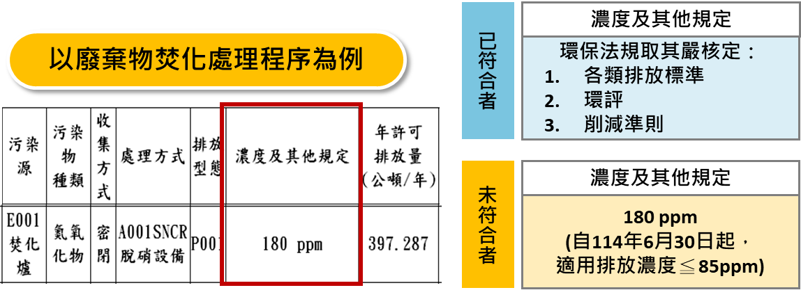
圖2、操作許可展延核定方式

步驟六：第二次展延審查方式
未符合削減準則之公私場所，於第2次展延申請且改善期限屆滿者，應檢具削減準則符合度檢核表與已符合削減準則之佐證資料，審核機關依據上述步驟四已符合削減準則者之審查程序，確認削減準則法規符合度並將削減準則排放濃度或排放削減率規範核定於許可證中，並依許可展延作業流程完成展延審查。
未符合削減準則之公私場所，於第2次展延申請但改善期限尚未屆滿者，應檢具空氣污染防制計畫進度表，審核機關就進度表確認防制計畫進度可如期執行，並依許可展延作業流程完成展延審查。
步驟七：補正規定
審核機關受理許可展延，經審查公私場所許可證展延之申請文件內容不合規定，應立即通知公私場所限期補正，公私場所於期限內已補正而仍不合規定者，審核機關得再通知限期補正，形式審查與實質審查補正次數以3次為限，屆滿3次仍不合規定者，應駁回其申請。
肆、常見問題與回應
Q1：削減準則所指之三級防制區，是指二氧化氮的三級防制區?
A1：氮氧化物為生成懸浮微粒與臭氧之前驅物，懸浮微粒、細懸浮微粒或臭氧未符合空氣品質標準之區域，皆屬三級防制區範疇。依據環境部105年8月3日公告「直轄市、縣(市)各級空氣污染防制區」，目前全臺除臺東縣以外其他21個縣市皆為三級防制區。

Q2：環境部108年5月28日預告之「直轄市、縣（市）各級空氣污染防制區」修正草案倘若公布，管制對象是否會隨之變化?
A2：依108年5月30日預告修正「直轄市、縣(市)各級空氣污染防制區」草案，宜蘭縣、花蓮縣將從PM2.5三級防制區調整為二級防制區，公告後則不適用削減準則。

Q3：公私場所如何判定為削減準則適用對象？
A3：削減準則適用對象判定步驟如下：
- 位於三級防制區內。
- 污染源氮氧化物許可年排放量大於或等於40公噸。
- 污染源符合削減準則附表所列4項製程別（包含：鍋爐汽電共生/鍋爐發電程序、金屬軋造程序、渦輪發電程序、廢棄物焚化處理程序）之污染源條件說明。

Q4：若製程排放管道已符合附表一所列應符合條件，展延時應檢具那些資料？
A4：已符合削減準則排放濃度者，應檢附削減準則符合度檢核表、空氣污染防制計畫表AP-G及附件，與操作許可展延申請文件（包含：申請展延之原操作許可證影本、一年內最近一次檢測報告、其他說明符合空氣污染防制法規關規定之證明文件、其他經主管機關或中央主管機關委託之政府其他機關指定之文件）。
已符合削減準則排放削減率者，除應檢附削減準則符合度檢核表、空氣污染防制計畫表AP-G及附件，與操作許可展延申請文件以外，屬增設防制設施者，須檢附防制設施前端排放濃度檢測報告；屬提升防制效率者，如：採用製程改善（增設低氮氧化物燃燒器）、低污染性原物料、燃料、操作維護管理或其他可抑制或減少空氣污染物排放之處置方式等，須檢附提升防制效率前之排放濃度檢測報告。

Q5：若製程排放管道未符合削減準則附表所列應符合條件，展延時應檢具那些資料？
A5：尚未符合排放削減率者，應檢附削減準則符合度檢核表、空氣污染防制計畫表AP-G及附件、操作許可展延申請文件、空氣污染防制計畫、空氣污染防制計畫進度表，與其他佐證資料包含：空氣污染防制設備構造、效能、流程、設計圖說等。

Q6：審核機關審查操作許可證展延時，應如何核定操作許可證？
A6：審核機關審查已符合削減準則排放濃度者，於操作許可證「三、污染排放及污染防制方法規定」之濃度及其他規定欄位中，以各類環保法規取其嚴方式核定排放濃度，包含：削減準則、固定污染源排放標準、行業別排放標準、縣市加嚴標準與環評承諾值等。
審核機關審查尚未符合削減準則排放削減率者，於操作許可證「三、污染排放及污染防制方法規定」之濃度及其他規定欄位中，以括弧補充方式註明應符合規範與適用期限，期限不得逾114年6月30日。

Q7：改善期限應如何核定?
A7：審核機關依空氣污染防制計畫進度表，評估改善工程施作時間合理性，以核定工程所需改善期限，且不得逾114年6月30日，另考量大型廢棄物焚化爐整改已排定期程，一般廢棄物焚化爐報經環保局核准不受改善期限114年6月30日限制。

Q8：公私場所之空氣污染防制計畫是否會涉及許可申請事項?
A8：假使公私場所所提之空氣污染防制計畫涉及許可申請事項（如：變更、異動等），請依「固定污染源設置操作及燃料使用許可證管理辦法」規範辦理。

Q9：削減準則部分規定金屬軋造程序較BACT嚴格，是否合理?
A9：本署將同步推動固定污染源最佳可行控制技術及各類行業製程排放標準研修，敦促各類固定污染源減量、善盡空氣污染防制之責。

Q10：削減準則以氮氧化物年許可排放量達40噸以上者指定削減，其他污染物種是否不適用或無需進行削減?
A10：其他污染物種不適用削減準則，本署仍同研議其他空氣污染物削減方式，並視推動需要滾動式修正。目前粒狀污染物以逸散性粒狀污染物及營建工程相關管理辦法落實稽查管制；硫氧化物透過訂定燃料成分標準進行源頭管制；揮發性有機物訂定建物及工業維護塗料揮發性有機物成分標準。

Q11：削減準則於總量管制區是否適用?
A11：未符合空氣品質標準之總量管制區同屬三級防制區，因此適用削減準則。

Q12：排放濃度係以小時或日平均值來檢核?
A12：考量行業污染排放特性及管制認定標準一致性，回歸現行各行業別排放標準作規範。

Q13：排放削減率定義及比較基準?
A13：排放削減率包含防制設備削減率與排放管道削減率兩種，前者係指增設防制設施後，污染物進入防制設施前、後端之排放量削減比例；後者係指提升防制效率前與提升效率後之排放量削減比例，兩者皆須依削減率公式進行判定，公式如下。
- 防制設備削減率
R＝(E-Eo)/E×100%。
R：削減率，單位為%。
E：防制設備前之污染物單位小時排放量，單位kg/hr。
Eo：防制設備處理後排入大氣之污染物單位小時排放量，單位為kg/hr。
- 排放管道削減率
R= (P-Po)/P×100%
R：削減率，單位為%。
P：改善前之排放管道排放量，單位為kg/hr。
Po：改善後之排放管道排放量，單位為kg/hr。

Q14：相關排放標準適用性?
A14：依空污法對各級防制區及既存之固定污染源所訂各項法令規範，包括：三級防制區既存固定污染源應符合指定削減準則、各行業空氣污染物排放標準及應依審核機關所核發之固定污染源操作許可證內容進行操作，公私場所如有符合前述管制法令適用對象者，均需同時符合各項行政管制措施之規範。

Q15：未符合削減準則是否有罰則?
A15：削減準則依空污法第30條第4項授權，於許可展延時一併納入規範，視為許可核定內容之一。倘削減準則規範已核定許可內，公私場所之排放濃度或排放削減率未符合許可規範時，以空污法第62條第1項第5款之未依許可操作辦理。

Q16：提升防制效率以符合削減率規範者，需檢具提升防制效率前之檢測報告，倘若該檢測報告遺失是否有其他替代方案?
A16：可透過查詢固定污染源管理資訊系統之定期檢測資料，將污染物檢測結果摘要表列印以作為替代檢測報告之證明文件。

Q17：年許可排放量是否會隨削減準則排放濃度規範核定於許可證內而重新計算與核定?
A17：年許可排放量計算方式受監（檢）測排放濃度影響，當排放濃度減少，年許可排放量亦需隨之下修，惟公私場所需檢附表AP-G公私場所廢氣排放量估算資料表與相關佐證資料，說明污染物排放量計算過程，並依空污法第30條第4項授權，審核機關審查展延許可證時，得依第6條第4項三級防制區既存固定污染源應削減污染物排放量之準則規定削減，變更原許可證之年許可排放量規範。

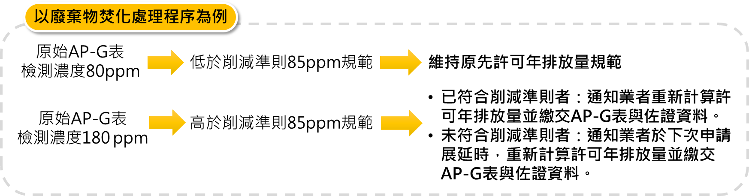

Q18：金屬軋造程序係以高溫（500度以上）加熱後，經輥輪壓延成形之熱軋方式，從事各種型態金屬製品之生產者，是否需檢具操作溫度之證明文件？
A18：可請公私場所提供表AP-E公私場所製程設備資料表作為佐證資料。

Q19：改善措施設置或執行時間是否需在削減準則法規發布之後?
A19：改善措施如燃料汰換、製程改善或新增防制設備，其時間認定無需晚於削減準則法規發布（109年7月10日）之後。

附表一
應檢附文件一覽表
文件項目 |  | 已符合  削減準則者 |  | 未符合  削減準則者
 |  | 符合濃度限值 | 符合  削減率 | 未符合  削減準則者
削減準則符合度檢核表 |  | Ｖ | Ｖ | Ｖ
防制設施前端排放濃度檢測報告；  （註：增設防制設施符合削減率規範者）  提升防制效率前之檢測報告  （註：提升防制效率符合削減率規範者） |  |  | Ｖ
空氣污染防制計畫 |  |  |  | Ｖ
空氣污染防制計畫進度表 |  |  |  | Ｖ
其他佐證資料（空氣污染防制設備構造、效能、流程、設計圖說） |  |  |  | Ｖ
空氣污染防制計畫表AP-G及附件 |  | Ｖ | Ｖ | Ｖ
操作許可展延文件 | 申請展延之原操作許可證影本 | Ｖ | Ｖ | Ｖ
操作許可展延文件 | 一年內最近一次檢測報告 | Ｖ | Ｖ | Ｖ
操作許可展延文件 | 其他說明符合空氣污染防制法規關規定之證明文件 | Ｖ | Ｖ | Ｖ
操作許可展延文件 | 其他經主管機關或中央主管機關委託之政府其他機關指定之文件 | Ｖ | Ｖ | Ｖ
備註：
- 防制設備係屬空氣污染防制法施行細則第16條第1項之設備，包含脫硝設備、焚化設備、化學吸收塔或其他具有防制氮氧化物排放之裝置；提升防制效率之措施係屬空氣污染防制法施行細則第16條第2項之措施，如採用製程改善（增設低氮氧化物燃燒器）、低污染性原物料、燃料、操作維護管理或其他可抑制或減少空氣污染物排放之處置方式。

附表二

削減準則符合度檢核表

位於三級防制區且屬下列四項製程者，請勾選並填寫此表單，非屬者無需填寫。
 鍋爐汽電共生程序/鍋爐發電程序
 金屬軋造程序
 渦輪發電程序
 廢棄物焚化處理程序

一、操作許可證氮氧化物固定污染源盤點清單
污染源編號 | 污染源名稱 | 氮氧化物  年許可排放量 | 氮氧化物年許可排放量達（含）40公噸以上
 |  |  | 是 否
 |  |  | 是 否
 |  |  | 是 否
 |  |  | 是 否
 |  |  | 是 否
 |  |  | 是 否
 |  |  | 是 否
 |  |  | 是 否
 |  |  | 是 否
 |  |  | 是 否
 |  |  | 是 否
 |  |  | 是 否
 |  |  | 是 否
 |  |  | 是 否
（本表格不敷使用時，請自行新增）

二、單一污染源削減準則符合度判定
污染源編號
污染源名稱
氮氧化物年許可排放量
公私場所自行評鑑 |  |  |  | 環保局審查正確
 | 鍋爐汽電共生/鍋爐發電程序 | 符合電力設施空氣污染排放標準定義之汽力機組或汽電共生設備鍋爐。 |  | 是  否
 | 鍋爐汽電共生/鍋爐發電程序 | 符合排放濃度不大於60ppm。  最近一次檢測報告編號： ，檢測濃度值： 。  符合排放削減率大於等於85%以上。  - 最近一次檢測報告編號： ，檢測濃度值： 。  - 防制設施前端/提升防制效率前之檢測報告編號： ，檢測濃度值： 。  - 排放削減率： 。  未符合排放濃度不大於60ppm，或排放削減率大於等於85%以上者。  - 最近一次檢測報告編號： ，檢測濃度值： 。  - 規劃預計符合方式：排放濃度排放削減率 |  | 是  否
 | 金屬軋造程序 | 以高溫（500°C以上）加熱後，經輥輪壓延成形之熱軋方式，從事各種型態金屬製品之生產者。 |  | 是  否
 | 金屬軋造程序 | 符合排放濃度不大於80ppm。  最近一次檢測報告編號： ，檢測濃度值： 。  符合排放削減率大於等於30%以上。  - 最近一次檢測報告編號： ，檢測濃度值： 。  - 防制設施前端/提升防制效率前之檢測報告編號： ，檢測濃度值： 。  - 排放削減率： 。  未符合排放濃度不大於80ppm，或排放削減率大於等於30%以上者。  - 最近一次檢測報告編號： ，檢測濃度值： 。  - 規劃預計符合方式：排放濃度排放削減 |  | 是  否
 | 渦輪發電程序 | 符合電力設施空氣污染物排放標準定義之氣渦輪機組及複循環機組者。 |  | 是  否
 | 渦輪發電程序 | 符合排放濃度不大於25ppm。  最近一次檢測報告編號： ，檢測濃度值： 。  符合排放削減率大於等於20%以上。  - 最近一次檢測報告編號： ，檢測濃度值： 。  - 防制設施前端/提升防制效率前之檢測報告編號： ，檢測濃度值： 。  - 排放削減率： 。  未符合排放濃度不大於25ppm，或排放削減率大於等於20%以上者。  - 最近一次檢測報告編號： ，檢測濃度值： 。  - 規劃預計符合方式：排放濃度排放削減 |  | 是  否
 | 廢棄物焚化處理程序 | 焚化爐總設計處理量或總實際處理量在10公噸以上或全廠設計總處理量每日300公噸以上者。 |  | 是  否
 | 廢棄物焚化處理程序 | 符合排放濃度不大於85ppm。  最近一次檢測報告編號： ，檢測濃度值： 。  符合排放削減率大於等於70%以上。  - 最近一次檢測報告編號： ，檢測濃度值： 。  - 防制設施前端/提升防制效率前之檢測報告編號： ，檢測濃度值： 。  - 排放削減率： 。  未符合排放濃度不大於85ppm，或排放削減率大於等於70%以上者。  - 最近一次檢測報告編號： ，檢測濃度值： 。  - 規劃預計符合方式：排放濃度排放削減 |  | 是  否
二、單一污染源削減準則符合度判定
污染源編號
污染源名稱
氮氧化物年許可排放量
公私場所自行評鑑 |  |  |  | 環保局審查正確
 | 鍋爐汽電共生/鍋爐發電程序 | 符合電力設施空氣污染排放標準定義之汽力機組或汽電共生設備鍋爐。 |  | 是  否
 | 鍋爐汽電共生/鍋爐發電程序 | 符合排放濃度不大於60ppm。  最近一次檢測報告編號： ，檢測濃度值： 。  符合排放削減率大於等於85%以上。  - 最近一次檢測報告編號： ，檢測濃度值： 。  - 防制設施前端/提升防制效率前之檢測報告編號： ，檢測濃度值： 。  - 排放削減率： 。  未符合排放濃度不大於60ppm，或排放削減率大於等於85%以上者。  - 最近一次檢測報告編號： ，檢測濃度值： 。  - 規劃預計符合方式：排放濃度排放削減率 |  | 是  否
 | 金屬軋造程序 | 以高溫（500°C以上）加熱後，經輥輪壓延成形之熱軋方式，從事各種型態金屬製品之生產者。 |  | 是  否
 | 金屬軋造程序 | 符合排放濃度不大於80ppm。  最近一次檢測報告編號： ，檢測濃度值： 。  符合排放削減率大於等於30%以上。  - 最近一次檢測報告編號： ，檢測濃度值： 。  - 防制設施前端/提升防制效率前之檢測報告編號： ，檢測濃度值： 。  - 排放削減率： 。  未符合排放濃度不大於80ppm，或排放削減率大於等於30%以上者。  - 最近一次檢測報告編號： ，檢測濃度值： 。  - 規劃預計符合方式：排放濃度排放削減 |  | 是  否
 | 渦輪發電程序 | 符合電力設施空氣污染物排放標準定義之氣渦輪機組及複循環機組者。 |  | 是  否
 | 渦輪發電程序 | 符合排放濃度不大於25ppm。  最近一次檢測報告編號： ，檢測濃度值： 。  符合排放削減率大於等於20%以上。  - 最近一次檢測報告編號： ，檢測濃度值： 。  - 防制設施前端/提升防制效率前之檢測報告編號： ，檢測濃度值： 。  - 排放削減率： 。  未符合排放濃度不大於25ppm，或排放削減率大於等於20%以上者。  - 最近一次檢測報告編號： ，檢測濃度值： 。  - 規劃預計符合方式：排放濃度排放削減 |  | 是  否
 | 廢棄物焚化處理程序 | 焚化爐總設計處理量或總實際處理量在10公噸以上或全廠設計總處理量每日300公噸以上者。 |  | 是  否
 | 廢棄物焚化處理程序 | 符合排放濃度不大於85ppm。  最近一次檢測報告編號： ，檢測濃度值： 。  符合排放削減率大於等於70%以上。  - 最近一次檢測報告編號： ，檢測濃度值： 。  - 防制設施前端/提升防制效率前之檢測報告編號： ，檢測濃度值： 。  - 排放削減率： 。  未符合排放濃度不大於85ppm，或排放削減率大於等於70%以上者。  - 最近一次檢測報告編號： ，檢測濃度值： 。  - 規劃預計符合方式：排放濃度排放削減 |  | 是  否
（本表格不敷使用時，請自行新增）
填表說明
- 公私場所填寫第1部份「操作許可證氮氧化物固定污染源盤點清單」，請盤點操作許可證內所有排放氮氧化物之固定污染源，並表列填寫污染源編號、污染源名稱與氮氧化物年許可排放量，並自行判斷表列污染源氮氧化物年許可排放量達（含）40公噸以上。本表格不敷使用時，請自行新增。
- 公私場所填寫第2部分「削減準則符合度判定」，請就氮氧化物年許可排放量達（含）40公噸以上之固定污染源逐一填寫，1個受管制污染源填寫1張「削減準則符合度判定」，2個受管制污染源填寫2張，以此類推。本表格不敷使用時，請自行新增。
- 公私場所請勿填寫環保局審查欄位。

附表三
空氣污染防制計畫申請文件清單
申請文件
一、檢附表單
 | 空氣污染防制計畫
 | 空氣污染防制計畫進度
二、佐證文件
 | 空氣污染防制設備構造、效能、流程、設計圖說

附表四
空氣污染防制計畫
- 工程改善方案
改善方案：燃料汰換 製程改善 新增防制設備 其他：
1.方案敘述：

2.改善方案效能評估：

3.改善方案經費：

4.佐證文件說明
附件1：
附件2：
附件3：
- 削減準則預估符合度說明（以下至少擇一勾選）
鍋爐汽電共生/  鍋爐發電程序 | 符合排放濃度不大於60ppm。  符合排放削減率大於等於85%以上。
金屬軋造程序 | 符合排放濃度不大於80ppm。  符合排放削減率大於等於30%以上。
渦輪發電程序 | 符合排放濃度不大於25ppm。  符合排放削減率大於等於20%以上。
廢棄物焚化處理程序 | 符合排放濃度不大於85ppm。  符合排放削減率大於等於70%以上。
- 改善期限（不得逾民國114年6月30日）
申請人__________________今代表________________________（公私場所名稱），於中華民國_____年_____月_____日前在本人指導及監督下改善完成，並符合削減準則相關規範。
此 致
縣（市）政府（環境保護局）
申請人（負責人）簽名： 蓋章：
公私場所名稱： 蓋章：

填表說明
- 「方案敘述」需載明汰換燃料種類、製程改善方式或新增防制設備種類。
- 「改善方案效能評估」需載明汰換燃料使用量、製程改善提升防制效率或增設防制設備處理效率，並檢具空氣污染防制設備構造、效能、流程、設計圖說。
- 「改善方案經費」需檢具報價單。
- 「改善期限」不得逾民國114年6月30日。
- 公私場所名稱不得以簡稱或縮寫填具。
- 本表所有欄位皆為必填。

附表五
空氣污染防制計畫進度表
一、改善方案名稱：
二、改善方案預定完工日期：＿＿年＿＿月＿＿日
三、改善方案預定工程進度
預定日期 | 執行日期 | 改善方案進度說明
（本表格不敷使用時，請自行新增）
填表說明
- 「改善方案進度說明」欄位，可參考簽約發包、工程設計、開工、設備安裝、電路配置完工、試車、驗收等項目之作業進度予以說明。
- 本表格不敷使用時，請自行新增。

